例说高阶思维的培养——“折剪中的数学”
- 案例研究背景分析
- 学习意义与价值的高观点分析
“折剪中的数学”是以数学为主学科的跨学科主题学习任务中的一课时，其数学知识点包括了：翻折与轴对称图形与轴对称。“翻折与轴对称图形”教学内容属于直观几何与实验几何的过渡阶段。翻折运动是现实生活中广泛存在的一种基本运动，也是义务教育阶段数学课程中“空间与图形”领域的一个重要内容。它不仅是认识和描述物体运动前后的空间位置关系和探索图形运动性质的必要手段之一，而且也是解决现实世界中的具体问题、进行交流的重要工具。
折剪是图形的可视化运动，能把图形的变化直观地呈现在眼前。帮助我们借助几何直观，把复杂的数学问题变得简明、形象，有助于探索思路，预测结果。
本课时旨在将数学层面的“翻折与轴对称图形”与美术中的“折剪艺术”相结合，以学校德育任务——板报布置为载体，形成跨学科主题学习任务。
- 基于高阶思维培养的尝试
本案例是建立在学生学习了图形平移和旋转的概念与性质的基础上学习的又一种图形运动；轴对称图形是学生在学习了中心对称图形和旋转对称图形的基础上将要学习的又一种具有对称美的图形。本课时主要研究图形翻折的概念、图形翻折的性质以及轴对称图形的概念和性质并结合我国传统的折剪艺术，使之以实际作品的形式呈现。以“观察折剪作品——归纳数学概念——应用概念归纳折剪方法——应用折剪方法创造作品”为主线，让学生感知图形运动的思想，为今后研究图形的全等奠定基础。
- 目标与分析
（1）经历观察、动手操作，感性认识图形翻折运动，理解轴对称图形与两个图形关于一条直线成轴对称的意义，并掌握这两个概念的区别与联系；
（2）通过欣赏现实生活中的折纸图案，体会轴对称图形及轴对称在现实生活中的广泛应用和传统文化中折剪艺术的对称美，提高数学审美能力；
（3）在学习的过程中，运用艺术审美、手工剪纸操作、数学理解与表达等跨学科知识与方法解决学习生活中的在实际问题, 初步形成观察、分析、概括等综合实践能力。
教学重点： 理解轴对称图形与轴对称的意义，能找出轴对称图形的对称轴，并能利用运用跨学科知识与方法解决生活中的剪纸问题。
教学难点：用数学的思维分析问题，在问题解决的探究中，运用数学概念设计精美图案。

- 课例的整体设计思路
- 教学活动设计与分解：
活动1：欣赏折剪作品，感知轴对称图形的美
活动2：分析图形特征，归纳轴对称图形与轴对称的概念
活动3：从数学角度分析图案的特征，找到“最小单元”，归纳折剪的一般方法
活动4：创作折剪作品，并表达出作品的几何特征与现实寓意

- 根据确定的本原性问题“如何设计精美的图案，用与板报布置？”，设计了“如何利用折剪艺术，设计具有对称美的图案”为课时的核心问题，围绕整节课的推进预设了5个中观问题架构整节课的学习过程：
问题1：观察图形，这些图形具有怎么样的特征？能否从图形运动角度来描述它？
问题2：辨析概念，轴对称图形与轴对称这两个概念有什么是相同的，有什么是不同的？
问题3：分析图形，这个图形是轴对称图形吗？有几条对称轴？对称轴的有怎么样的位置关系？
问题4：归纳方法，你能试着总结折剪的一般方法吗？
问题5：应用方法，你们能试着设计并折剪出美丽的图案吗？

- 教学过程与实践
- 在艺术赏析中感知美
【任务1】赏析折剪图案，直观感知对称美
【教学片段1】
师：同学们，近期各班都在装饰板报迎新年,有同学建议可以用中国传统的折剪艺术，来制作精美图案，并初步形成了自己的作品，同学们请看。
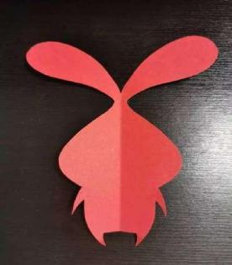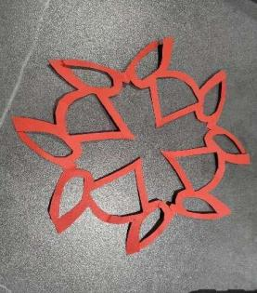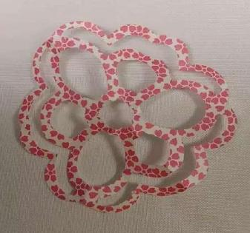
剪纸是我们中华民族的传统文化，具有很高的艺术欣赏价值，老师也找了一些折剪大师的作品，同学们请欣赏：


【评析】从学生熟悉的生活场景入手，引导学生从图形运动角度直观感知对称美，为后续引出轴对称图形与轴对称的概念作出铺垫。
- 在数学的眼光观察美
【任务2】归纳轴对称图形与轴对称的概念
【问题链】
问题1：如果这些图案看作是平面图形，请找一找它们有什么共同特点？
问题2：你能从图形运动角度加以说明吗？
问题3：我们把具有这样特征的图形叫做轴对称图形，谁来归纳一下什么叫轴对称图形？
问题4：你能找找概念中的关键词吗？
问题5：轴对称图形与轴对称这两个概念有什么相同点？又有什么不同点？
【教学片段2】
师：同学们，如果这些图案看作是平面图形，请找一找它们有什么共同特点
生：它们是对称图形
师：你是怎么看出来的，能从图形运动角度加以说明吗？
生：沿着当中那条线翻折，左右的两部分完全一样
师：（动画演示翻折）我们把具有这样特征的图形叫做轴对称图形，谁来归纳一下什么叫轴对称图形？
把一个图形沿着某一条直线翻折后，直线两旁的部分能够互相重合，这个图形叫做轴对称图形。这条直线就叫做对称轴。
师：你能找找概念中的关键词吗？
生：一个图形 翻折 两部分重合 直线
师：如果我们将其看作一个图形，那么它就是一个轴对称图形，那如果我们将它看作左、右两个图形呢？
如果把一个图形沿某条直线翻折，能与另一个图形重合，那么叫做这两个图形关于这条直线成轴对称。这条直线叫做对称轴。
师：轴对称图形与轴对称这两个概念有什么相同点？又有什么不同点？
生：相同点是都是沿某条直线翻折，不同点是轴对称图形的概念对象是一个图形，而轴对称的概念对象是两个图形
【评析】师生合作，归纳出轴对称图形与轴对称的概念，引导学生找出关键词与两个近似概念的相同与不同，让学生在感知图形的翻折表象的基础上，能够用数学语言加以表述，概括。这是学生将自己的研究成果上升为规律性内容的必要步骤，对提高学生的归纳总结能力、锻炼表达能力等都至关重要。

- 在数学的思维分析美
【任务3】用数学眼观分析图形，并归纳折剪的一般方法
【问题链】
问题系列1：
问题1：你是怎么剪双喜的？
问题2：（向对折一次的同学）你在剪的过程中有遇到什么困难吗？
问题3：（向对折两次的同学）你为什么折两次？
问题4：克服了对折一次的同学说的困难了吗？
问题5：我们来分析一下图形，双喜是轴对称图形吗？几条对称轴？对称轴有怎么样的位置关系？

问题系列2：
问题1：我们来看一个新的图案——团花图案，团花是轴对称图形吗？有几条对称轴？对称轴又有怎么样的位置关系？
问题2：要完成这副折剪作品，应该对折几次？如何对折？
问题3：这里的三次对折是和“双喜”图案一样的同向三次对折吗？
问题4：为什么不是？
问题5：你能总结一下，剪纸时要怎么折是由什么因素决定的嘛？

【教学片段3】动手实践，初步体验折剪
师：同学们，原来折剪图案用数学的眼光来看就是轴对称图形，那么我们是否可以将刚才的学习应用到剪纸中来呢？这也就是我们本节课要研究的主要内容
老师在每位同学的桌上都放了一张印双喜的纸，请大家帮老师把双喜这个图案剪下来。
师：你是怎么剪的？
结果：
1、不折，直接剪
师：可以成功，但能否应用今天的轴对称图形概念，来优化剪的精度与速度呢？
2、对折一次
师：从剪双喜，转变为剪“一个喜字”，你在剪的过程中有遇到什么困难吗？
生：镂空部分比较费劲
3、对折两次
师：你为什么折两次？
生：因为单独的一个喜字也是轴对称图形
师：你克服了刚才那位同学说的困难吗？
生：克服了
师小结 ：我们来分析一下双喜字这个图形，它是轴对称图形吗？（是）它有几条对称轴？（3条）为什么要对折两次？（因为单个的喜字也是轴对称图形）这三条对称轴有什么位置关系？（平行）
同学们说的很好，我们如果能通过一个轴对称图形有几条对称轴来分析折剪图案，就可以找到“最小单元”，优化折剪问题。

【教学片段4】数学眼光分析图形，归纳折剪一般方法
师：刚才同学们表现的都很棒，接下来让我们来挑战一个更为复杂的团花图案，请你们观察分析：这个图形是轴对称图形吗？如果是，有娜几条对称轴？这几条对称轴位置关系和之前有什么不同？
生：是轴对称图形，有4条对称轴
生：对称轴是垂直的，不是平行的
师：那么完成这副作品，我们应该对折几次最优化？如何对折？
生：3次
师：那这三次对折，是和双喜一样，同向对折三次吗？
生：要对角折
师：为什么呢？
生：因为对称轴不再是平行的，夹角45°
师：通过三次对折后，画出基本图形，再裁剪就可以得到最终的轴对称图形了。
师：最后，让我们完成一个更富挑战的任务，我们再来看一下如何剪出这样一个图案呢?能否类比刚才的方法来分析？
生：3条对称轴，3折
师：这里的折法还是之前的对折吗？
生：要对折后沿着60°角来折
师：为什么
师：因为对称轴之间的夹角为60°
师：同学们说的很好。现在，你们能总结一下，剪纸时怎么折是由什么决定的嘛？
生：对折次数由对称轴条数决定的，对折方向是由对称轴的位置决定的
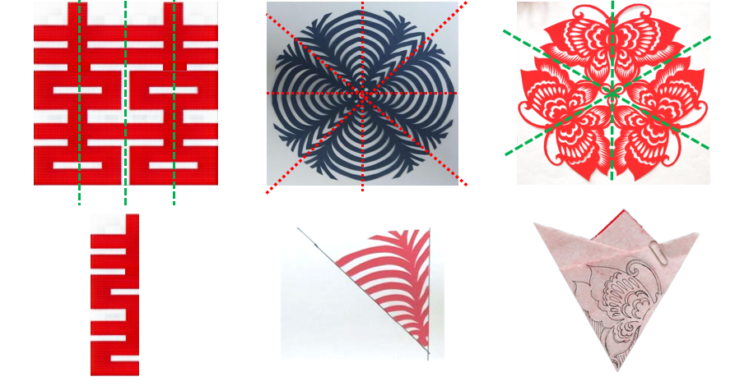

【评析】通过实践操作，使学生能更直观地理解轴对称图形的概念，这种具象化的教学方式有助于学生深化对抽象概念的理解。引导学生思考如何选择最优的对折次数，培养了学生分析问题和解决问题的能力。

- 在数学的方法创造美
【任务4】创作折剪作品，并表达出作品的几何特征与现实寓意
【教学片段5】
同学们，我们能已经了解了折剪的基本方法，接下来，请同学们充分发挥你们的想象，小组分工合作设计出一些轴对称图形，并汇报展示
【评析】
整堂课是学生知识建构的过程，也是创造美、感受美的过程。激发学生学习兴趣，也使学生体会数学源于生活，回归于生活，数学是美的，也是有意义的。学生在经历了用数学思维分析美的体验后，尝试动手实践解决问题，体会数学与生活密切相连，感受数学图形之美。

- 在反思总结中品味美
【任务5】自主小结，反思所学
【教学片段6】
师：通过今天所学，你有什么收获吗？
生：学习了轴对称图形和轴对称的概念，知道了他们的相同与不同
生：学会了折剪的一半方法，并能通过分析图形，准确的找到“最小单元”，来帮助我们更快更准确的完成折剪
生：体会到了中华民族传统文化的博大精深，还想在课后继续深入学习，研究折剪艺术。

【评析】数学学习中培养学生表达能力的重要性不容忽视。数学不仅仅是一门计算和解题的学科，更是一种思维方式和语言。通过数学学习，学生能够培养逻辑思维、分析问题和解决问题的能力。单纯地掌握计算方法和解题技巧还不足以使学生成为出色的问题解决者，学生还需要具备良好的表达能力，才能将自己的思考过程、解题思路和结果清晰地传达给他人。在表达的过程中，学生能更好的参与课堂，大大提升学生的参与积极性，为学生提供更多学习空间。

- 问题探讨与反思
1、从感性到理性，纠正完善形成概念，提高思维缜密性
数学来源于生活，又服务于生活，从学生贴近的生活情境中发现数学问题，运用所学的数学知识解决问题，让学生体验到数学与日常生活是密切联系的，真正体会到数学的内在价值。在本课时设计中，运用了许多生活中的素材。
首先，让学生欣赏生活中的轴对称图案。在学生们感叹图形之美时，引导学生指出美在哪里，找出图形共同特征，引出轴对称图形，并引导学生自己概括出轴对称图形的概念。
这样的概念的形成过程，学生从感性到理性，不断感知尝试表达，发现有漏洞，纠正弥补，提升了思维的缜密性。学生思维的训练，不仅可以通过论证几何的分析综合达到，在概念教学中同样可以达到。

2、联系生活实际，创设自主探索与合作交流的氛围，渗透空间意识
发展空间观念需要实践活动、观察测量、动手操作，这些都是具体的手段，只有在大家共同探究、合作解决问题的过程中才能不断发展空间观念。本课时在设计时，设置了许多的小组讨论、活动，如认识图形的翻折运动，能辨识轴对称图形，并利用轴对称图形的概念与折剪技巧设计，制作美丽的图案。经过学生讨论交流，互相补充，解决问题，空间观念也在讨论交流中得以发展。在这个过程中，学生也充分感受到数学的趣味和作用、数学与现实生活的联系，体验数学的魅力，最后再将新学的知识应用于实际生活中，引导学生在面对实际问题中，学会从数学的角度出发思考、解决问题。

